LAPORAN KINERJA PEKANAN TENAGA PENDIDIKAN DAN KEPENDIDIKAN
SMK ASYSAAKIRIN
Nama : GIAN NURDIANSYAH
Jabatan/Tugas : IT SUPPORT
Tanggal : 20 s/d 24 Februari 2026
No | Hari/Tanggal | Kegiatan | Hambatan |  | Analisis Tindak Lanjut | Dokumentasi
1 | Senin, 20 April 2026 | - Dokumentasi Kegiatan: Melakukan pengambilan foto dan video pada Upacara Bendera rutin.  - Dokumentasi Lingkungan: Melaksanakan pendokumentasian kegiatan "Senin Berseka" (program kebersihan lingkungan sekolah).  - Produksi Konten: Melakukan pemotretan katalog seragam sekolah terbaru untuk guru dan siswa. | Peralatan kebersihan kurang |  |  | 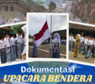  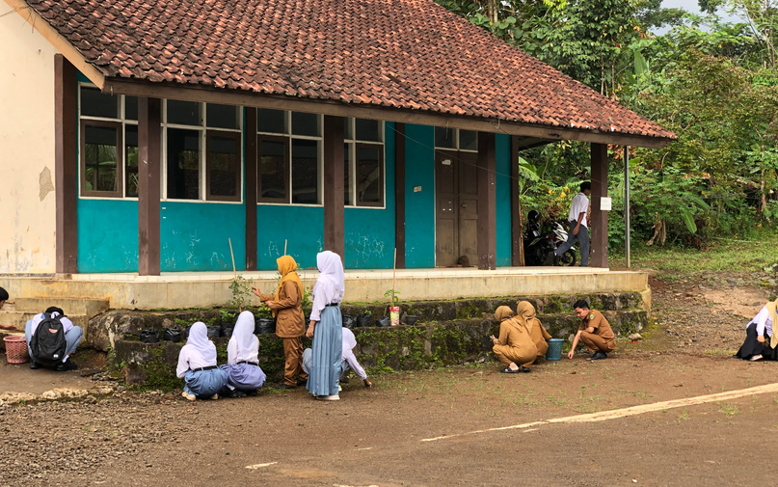  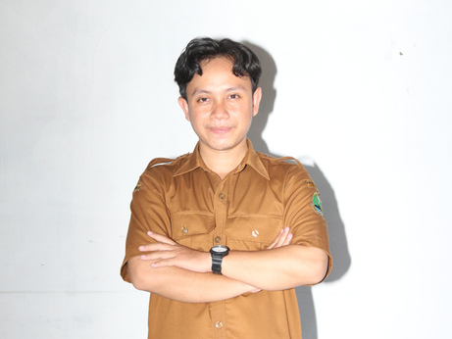
2 | Selasa, 21 April 2026 | - Dokumentasi Acara: Melakukan pengambilan dokumentasi pada Upacara Peringatan Hari Kartini.  - Editing Video: Mengolah hasil rekaman Upacara Bendera hari Senin.  Mengolah video kegiatan "Senin Berseka".  Memulai proses editing video dokumentasi Hari Kartini. |  |  |  | 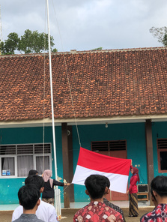
3 | Rabu, 22 April 2026 | Tugas Piket: Melaksanakan piket guru untuk memantau kedisiplinan dan ketertiban siswa.  Dokumentasi Eksternal: Melakukan pendokumentasian kunjungan tim kesehatan dari Puskesmas setempat. |  |  |  | 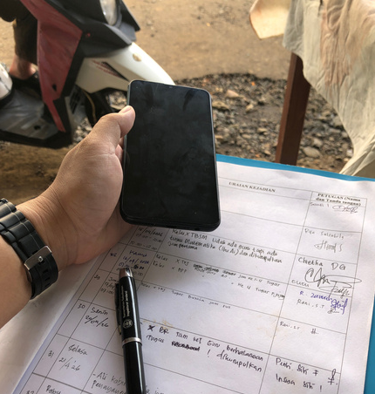  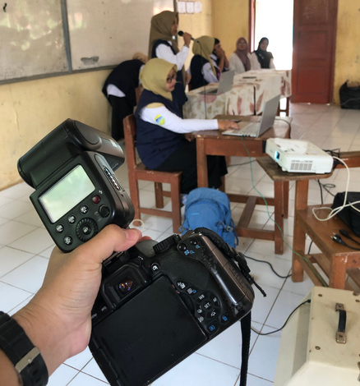
4 | Kamis 23 April 2026 | Kegiatan Promosi (PPDB): Melakukan pendokumentasian kegiatan sosialisasi sekolah ke beberapa SMP terkait penerimaan siswa baru |  |  |  | 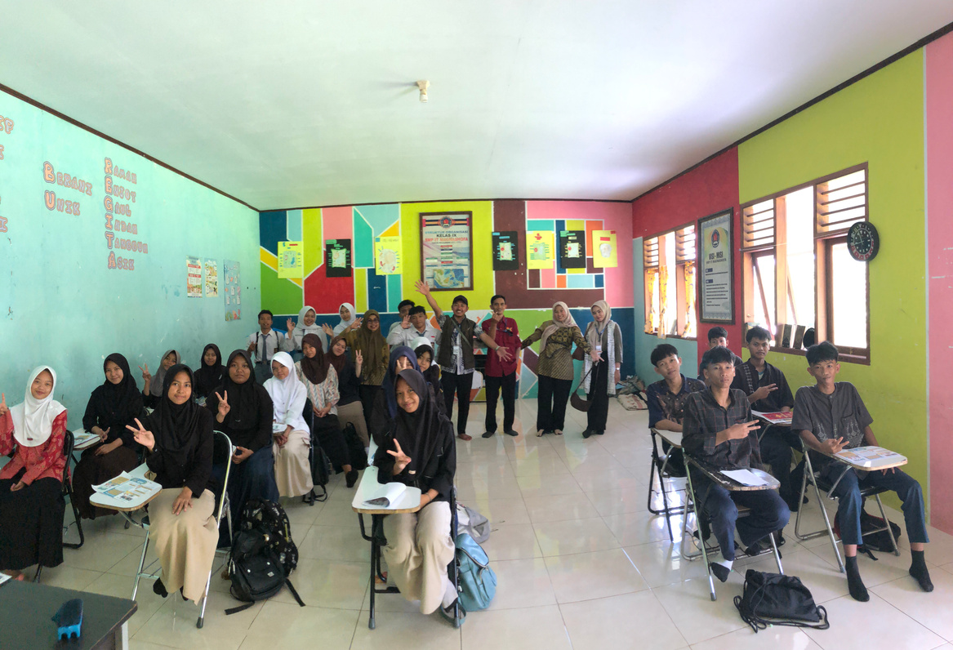
5 | Jumat 24 April 2026 | Finalisasi Konten: Menyelesaikan proses editing video kegiatan mingguan.  Publikasi: Melakukan uploading konten video yang telah selesai |  |  |  | 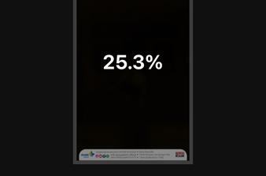
Rencana Pekan Depan

- mendokumentasikan kegiatan, pembuatan bender dll
- Latihan persipaan perpisahan

KEGIATAN DILUAR TUPOKSI TUGAS

Nama |  |  |  | Dokumentasi

Yang Mamebuat,
Gian Nurdiansyah

